【中学校数学・単元別問題】
空間図形
１年生

１ カメラの三脚にはどんな役目がありますか。また、三脚である理由を考えなさい。
（授業発問用）

【領域】図形 【単元】空間図形
【趣旨】日常のものから、空間内で平面は３点により決まることを見いだすことができる
かどうかをみる
【観点】数量や図形などについての知識・理解
【解答】（解答例）
・カメラを支えるため。 ・ぶれないように水平にしている。
・２本では支えられない。 ・４本では、安定できないときがある。
・４本もいらない。（もったいない。）
→空間内で、平面は一直線上にない３点で決まることに気づく。

２ 次の(1)～(6)の平面は、いくつありますか。次のア～ウから選びなさい。

ア １つのみ イ 無数 ウ ない

(1) ２つの点を通る平面 (2) 同じ直線上にない３つの点を通る平面

(3) １つの直線を含む平面 (4) 交わる２つの直線を含む平面

(5) 平行線１組を含む平面 (6) ねじれの位置にある直線１組を含む平面

【領域】図形 【単元】空間図形
【趣旨】空間内での直線や平面の位置関係について考えることができるかどうかをみる
【観点】数学的な見方や考え方、数量や図形などについての知識・理解
【解答】(1) イ (2) ア (3) イ (4) ア (5) ア (6) ウ

３ 次の空間内にある直線と平面の位置関係について、いつもいえるとはいえないものをア～カの中から選びなさい。また、いつもいえるとはいえないものについて、どのようなときがあるのか言葉でかきなさい。

- ア １つの直線に平行な異なる２直線は平行である。
イ １つの直線に垂直な異なる２直線は平行である。
ウ １つの直線に平行な異なる２平面は平行である。
エ １つの直線に垂直な異なる２平面は平行である。
オ １つの平面に平行な異なる２直線は平行である。
カ １つの平面に垂直な異なる２直線は平行である。

- 異なる平面をP，Q，R、異なる直線を$ℓ$，$m$，$n$とします。
ア P // Q，Q // R ならば、P // R
イ P⊥Q，Q⊥R ならば、P // R
ウ P //$ℓ$，P //$m$ ならば、$ℓ$//$m$
エ P⊥$ℓ$，P⊥$m$ ならば、$ℓ$//$m$
オ $ℓ$//$m$，$m$//$n$ ならば、$ℓ$//$n$
カ $ℓ$⊥$m$，$m$⊥$n$ ならば、$ℓ$//$n$

【領域】図形 【単元】空間図形
【趣旨】空間内での直線や平面の位置関係について考えることができるかどうかをみる
【観点】数学的な数学的な見方や考え方
【解答】(1) イ ねじれの位置の（交わる）（垂直の）ときがある。
ウ 交わる（垂直の）ときがある。
オ ねじれの位置の（交わる）（垂直の）ときがある。
(2) イ 垂直（交わる）のときがある。
ウ ねじれの位置の（交わる）（垂直の）ときがある。
カ ねじれの位置の（交わる）（垂直の）ときがある。

４ 次の図は、ピラミッドの見取り図をかいている途中の図です。この見取り図を完成させなさい。

【領域】図形 【単元】空間図形
【趣旨】立体をイメージし、見取り図をかくことができるかどうかをみる
【観点】数学的な技能、数量や図形などについての知識・理解
【解答】

５ 次の図は、底面の円が合同で、高さが等しい円柱と円すいの形をした容器です。この円柱の容器いっぱいに入れた水を円すいの容器に移すとき、どれだけの量の水が円すいの容器に入りますか。その水の量の分の円すいに、色を塗りなさい。

【領域】図形 【単元】空間図形
【趣旨】すい体の体積を求める式の意味を理解し、その式を活用して考えることができる
かどうかをみる
【観点】数学的な見方や考え方、数量や図形などについての知識・理解
【解答】

６ 次の立体は、立方体，円柱です。この立体を切断して体積を３分の１になる立体にした
いと思います。どのように立体を切断すればよいですか。（授業発問用）

【領域】図形 【単元】空間図形
【趣旨】すい体の体積を求める式の意味を理解し、その式を活用して考えることができる
かどうかをみる
【観点】数学的な見方や考え方、数量や図形などについての知識・理解
【解答】（解答例） ・左：すい体にする ・右：底面積を３分の１にする。

・高さを３分の１にする。（図は略）

７ 次の図は、ある立体の展開図です。四角形ABCDは１辺の長さが12cmの正方形で、
点Ｅ，Ｆはそれぞれ辺BC，CDの中点です。次の各問いに答えなさい。
A
B
C
F
E
D
12cm
12cm
(1) どんな立体の展開図ですか。

(2) この立体の表面積を求めなさい。

- △FECが底面になるように置いたとき、
この立体の高さを求めなさい。
また、その求め方を説明しなさい。

(4) この立体の体積を求めなさい。

(5) △AEFが底面になるように置いたとき、この立体の高さを求めなさい。また、その求め方を説明しなさい。

【領域】図形 【単元】空間図形
【趣旨】すい体の体積を求めることができるかどうか、体積や面積、高さについて考える
とき、立体図形を多面的に考えることができるかどうかをみる
【観点】数学的な見方や考え方、数学的な技能
【解答】(1) 三角すい (2) 12×12＝144(cm²)
(3) 12 cm
（解答例）展開図を組み立てると、辺AB（AD）は、辺EC，辺FCの２辺と垂直であるので、底面である△FECと垂直であるといえる。よって、辺AB（AD）の長さは、この立体の高さであるといえる。
(4) $\frac{1}{3}$×（△FECの面積）×（ABの長さ）＝$\frac{1}{3}$×(6×6÷2)×12＝72 (cm³)
(5) 4 cm
（解答例）（△AEFの面積）＝四角形ABCD－△ABE－△ADF－△FEC
＝144－36－36－18＝54 (cm²)
（△AEFが底面になる立体の高さ）＝（立体の体積）÷（△AEFの面積）×3
＝72÷54×3＝4 (cm)

８ 次の（図１）は、半径が6cm，中心角が60°のおうぎ形です。（図２）は、（図１）のおうぎ形を側面とする円すいです。次の各問いに答えなさい。

(1) このおうぎ形の面積を求めなさい。
（図１）
60°
6cmcm

(2)（図２）の円すいの底面の半径の長さを求めなさい。

(3)（図２）の円すいの表面積を求めなさい。

(4)（図２）の円すいの底面の円周上の点Aを
（図２）
A
出発して側面上を通り、点Aに戻る道筋の
うち、最短の長さを求めなさい。

【領域】図形 【単元】空間図形
【趣旨】おうぎ形の面積やそのおうぎ形を側面とする円すいの表面積などを求めるとき、
立体図形を多面的に考えることができるかどうかをみる
【観点】数学的な見方や考え方、数学的な技能
【解答】(1) $π$×6×6×$\frac{\text{60}}{\text{360}}$＝6$π$ (cm²)
(2) （図１）のおうぎ形の弧の長さ 2×$π$×6×$\frac{\text{60}}{\text{360}}$＝2$π$ (cm)
（図２）の円すいの底面の半径の長さ 2$π$÷$π$÷2＝1 (cm)
(3) $π$×1×1＋6$π$＝$π$＋6$π$＝7$π$ (cm²)
(4) 6 (cm)
（図１）
60°
6cmcm
6cmcm
A

９ 正多面体が５種類しかないことを、展開図を考えることにより説明しなさい。
（発展的な学習、授業発問用）

【領域】図形 【単元】空間図形
【趣旨】正多面体の種類を考えることにより、図形を多面的に考えることができるかどう
かをみる
【観点】数学的な見方や考え方
【解答】（解答例）（説明は略）

一つの面の形 | １つの頂点に集まる枚数 | 正多面体
正三角形 | ３枚（角の和は180°） | 正四面体
正三角形 | ４枚（角の和は240°） | 正八面体
正三角形 | ５枚（角の和は300°） | 正二十面体
正三角形 | ６枚（角の和は360°） | 平面が敷き詰められるのでできない
正方形 | ３枚（角の和は270°） | 正六面体
正方形 | ４枚（角の和は360°） | 平面が敷き詰められるのでできない
正五角形 | ３枚（角の和は324°） | 正十二面体
正五角形 | ４枚（角の和は432°） | 360°をこえてしまうのでできない
正六角形 | ３枚（角の和は360°） | 平面が敷き詰められるのでできない

10 次の①～⑥の見取図で表される立体のうち、回転体をすべて選びなさい。

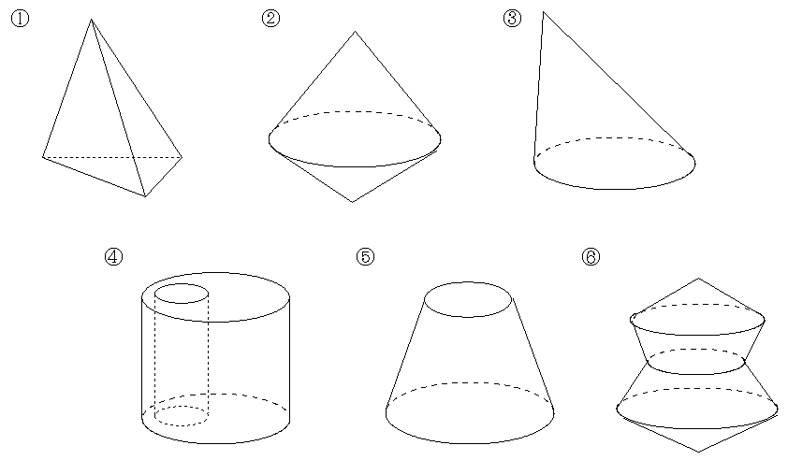

【領域】図形 【単元】空間図形
【趣旨】立体をイメージし、回転体についての理解ができているかどうかをみる。
【観点】数学的な技能、数量や図形などについての知識・理解
【解答】② ⑤ ⑥
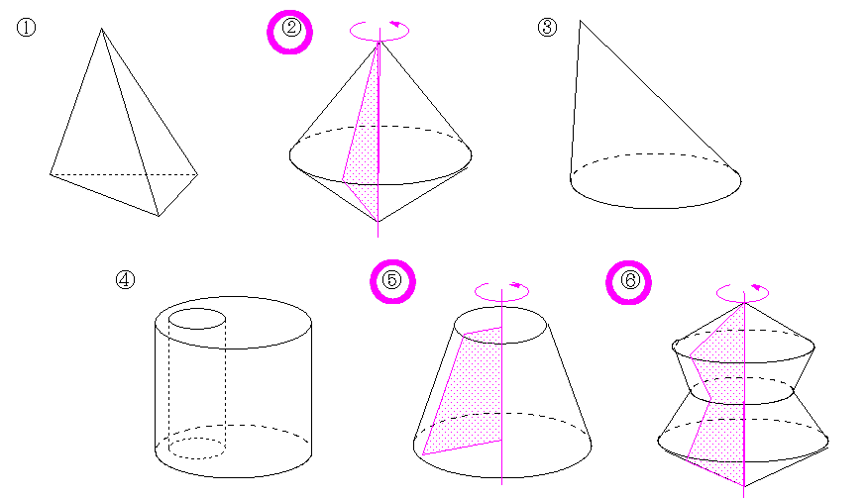

11 次の立体は、直線 ℓ を軸として、どんな平面図形を回転させてできたものと考えられるか。回転させる前の図形をかきなさい。長さや角度を正しく示す必要はありません。

(1)
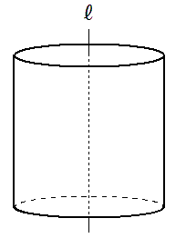
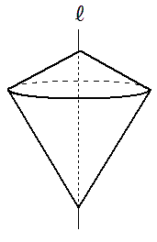
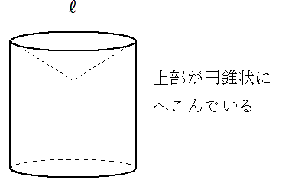
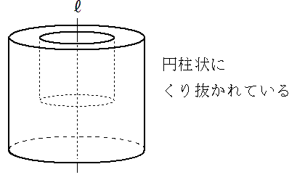

(2)

(3)

(4)

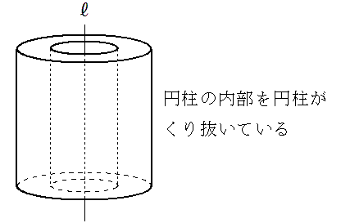
(5)

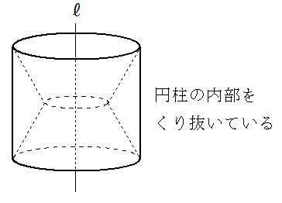
(6)

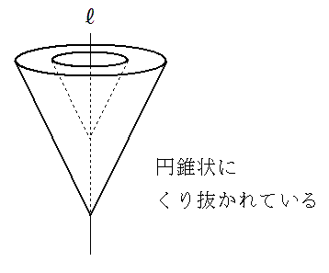
(7)

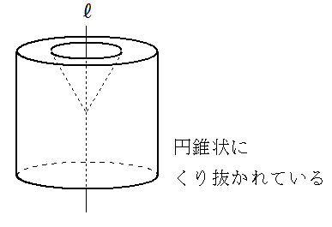
(8)

【領域】図形 【単元】空間図形
【趣旨】立体をイメージし、回転体についての理解ができているかどうかをみる。
【観点】数学的な技能、数量や図形などについての知識・理解
【解答】
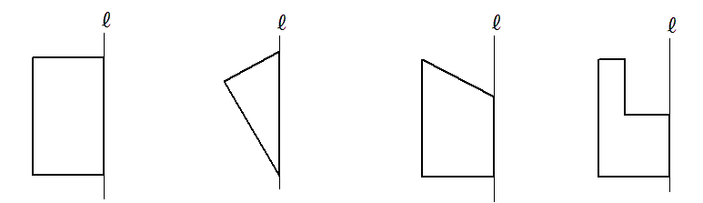
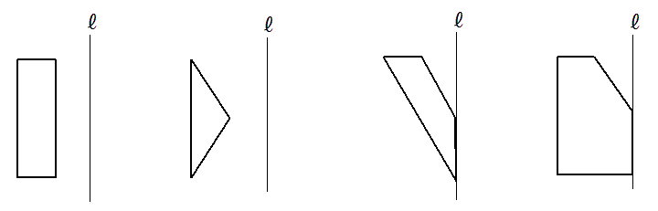
(1) (2) (3) (4)

(5) (6) (7) (8)

12 空間内にある直線と平面の位置関係について,次のことがいえるか。いえるものには○、いえないものには×をつけなさい。また、×の場合はその理由も考えなさい。

(1) 2平面P , Q が平行であるとき、平面P上にある直線ℓは、平面Qと平行（ ）
(2) 2平面P , Q が平行であるとき、平面Pに垂直な直線ｍは、平面Qと垂直（ ）
(3) 2平面P , Q が垂直であるとき、平面Pに平行な直線ｎは、平面Qと垂直（ ）

【領域】図形 【単元】空間図形
【趣旨】空間内での直線や平面の位置関係について考えることができるかどうかをみる。
【観点】数学的な見方や考え方
【解答】
(1) ○ (2) ○
(3) ×
理由 ・平面Pと平行であっても平面Q上に直線ｎがある場合
・どちらの面にも平行な直線ｎがある
・平面P上にあり平面Qと垂直な直線とねじれの位置にある直線ｎ

13 立方体の展開図を6種類以上かいてみましょう。ただし、合同な図形（裏返しも含む）は除きます。

例

【領域】図形 【単元】空間図形
【趣旨】組み立てることを前提に、立方体の展開図を考えられるかどうかをみる。
【観点】数学的な見方や考え方、数量や図形などについての知識・理解
【解答】
例を加えて､全部で11種類の展開図が考えられる

14 サイコロの目は向かい合う面の目の和（数の合計）が７になります。つまり、4の反対側は3になります。次のサイコロの展開図に目を書き入れ、正しいかどうか切り取って確かめなさい。（授業発問用）

（１）
● ●

● ●
●

（２）
● ●

● ●
●

【領域】図形 【単元】空間図形
【趣旨】立方体の展開図の性質を捉えているかどうかをみる。
【観点】数学的な見方や考え方、数量や図形などについての知識・理解
【解答】図の通り

 |  |  |  |  |  | ● ●  ● ●  ● ● |  |  |  | ● ●  ● ● |  | ●  ●
●  ● |  | ●  ●  ● |  | ● ●  ●  ● ● |  | ● ●  ● ● |  |  |  |  |  | ● |  | ●  ●  ●
● |  |  |  |  |  |  |  |  |  |  |  |  |  | ● ●  ●  ● ● |  | ● ●  ● ●  ● ●

15 太郎さんと花子さんは、底面が同じ大きさで高さが異なる３つの円すいの展開図について考えています。二人の会話を読んで、あとの問題に答えなさい。（授業発問用）
円すい１
円すい２
円すい３
円すい１の展開図

２人の会話
太郎さん：円すい１の側面を切り開いてみると右図のようになったよ。
円すい１の展開図はこれでいいよね。

花子さん：じゃあ、円すい２や３は底面が同じで、母線の長さが違う円すいだから、その展開図はどうなるのかしら・・・

太郎さん：それは簡単だよ。底面が変わらないから、円すい１の展開図の弧の部分は変えずに、母線の部分を長くしたらいいんだよ。

花子さん：それでいいのかなぁ～

【太郎さんが考えた円すい２、３の展開図】
問題
① 太郎さんの考えでは、正確に円すいを作ることはできません。それは、側面の展開図がおうぎ形ではないからです。そのことをコンパスを使って確かめなさい。

② 円すいの底面を変えずに高さ（母線の長さ）を長くすると、側面の展開図はどのように変化しますか。

円すい３の展開図

円すい２の展開図

円すい１の展開図

① 太郎さんが考えた円すいの側面の展開図は、おうぎ形ではありません。そのことを、コンパスを使って確かめなさい。

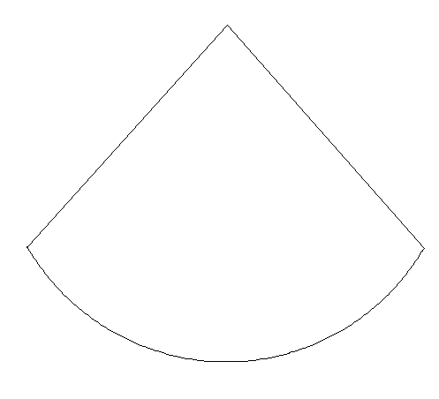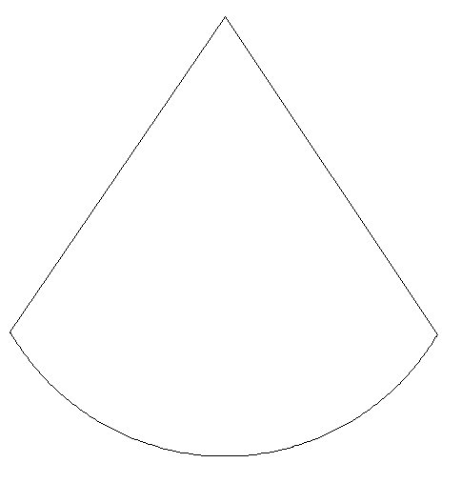
円すい２ 円すい３

【領域】図形 【単元】空間図形
【趣旨】円錐の展開図の性質を捉えているかどうかをみる。
【観点】数学的な見方や考え方、数量や図形などについての知識・理解
【解答】① 図の通り
それぞれの半径に見合った弧をかくと、太線部になります。これは、明らかに円すい1の側面の弧とは異なります。
それは、太郎さんが側面
だと考えた部分がおうぎ
形ではなかった証拠です。
したがって、これらの図
は、円すい2，3の側面
にはなり得ません。
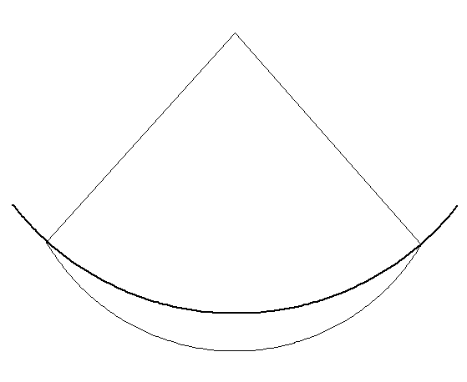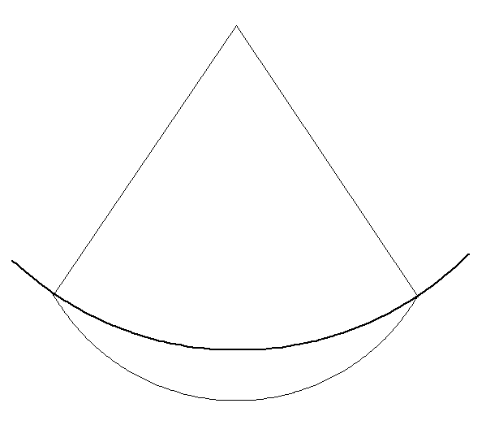
② ＜解答例＞
側面のおうぎ形の中心角が、小さくなります。
おうぎ形の開き具合（幅）が狭くなります。 など

16 生駒さんと葛城さんが、円柱、直方体、三角柱、六角柱の４つの立体の投影図について話をしています。次の会話文を読んで、下の各問いに答えなさい。

立面図 上

平面図 前

生駒さん「これは、４つのうち、どの立体の投影図でしょうか？」
葛城さん「前から見ても、上から見ても長方形だから、これは直方体の投影図だ。」
生駒さん「そうか、私は ア の投影図をかいたつもりだったんだけど。」
葛城さん「なるほど。そう考えると イ の可能性もあるよね。
ア や イ だとわかるようなかき方はないかなぁ」

① 生駒さんはどんな立体の投影図をかいたのでしょうか。中学校１年生で習った立体
図形（柱体，錐体，球）の中から ア や イ にあてはまる図形の名称を答えなさい。

② あなたなら、①の立体の投影図をどのようにかきますか。かいてください。

【領域】図形 【単元】空間図形
【趣旨】相手にわかりやすい図とはどんな図かを考えさせる。
【観点】数学的な見方や考え方、数学的な技能
【解答】
① 円柱または三角柱

② 右のようになる。
上が立面図で下が平面図

17 次の立体の投影図で、たりない線を図中に補いなさい。

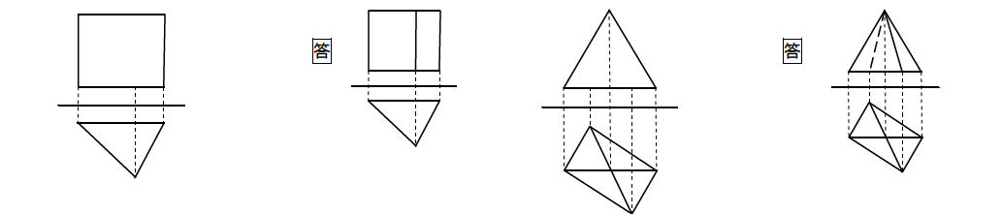
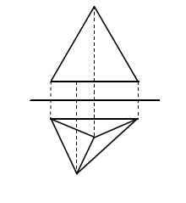
① ② ③

【領域】図形 【単元】空間図形
【趣旨】投影図のかき方を理解している。
【観点】数学的な技能
【解答】
① ② ③

18 次の投影図で示された立体の見取図をかきなさい。
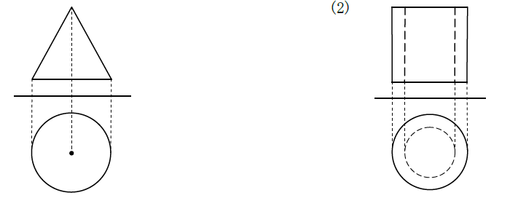
① ②

【領域】図形 【単元】空間図形
【趣旨】投影図をみて、見取図をかくことができる。
【観点】数学的な技能
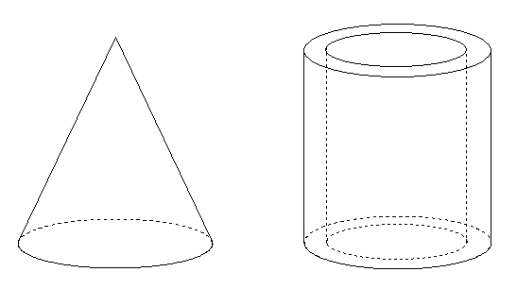
【解答】
① ②

